Учреждение образования

«Белорусский государственный университет

информатики и радиоэлектроники»

### «СОВРЕМЕННЫЕ ЯЗЫКИ ПРОГРАММИРОВАНИЯ»

***Лабораторная работа № 1***

«Функции. Двоичные файлы и коллекции»

Проверила: Выполнил:

Василькова А.Н. Островский Я.А.

Минск 2024

Вариант № 2

Цель: изучить функции и их применение. Освоить создание, открытие и редактирование двоичных файлов с применением языка программирования Python.

Задание: Разработайте программу, формирующую кортеж из чисел, которые вводит пользователь с клавиатуры. Данные кортежа консервируются и записываются в двоичный файл. Во второй программе осуществите чтение кортежа из файла, создайте функцию, которая осуществляет нахождение минимального из положительных чисел. Результат выведите в текстовый файл.

Файл tuple_file.py

import pickle  
  
rad = input("Увядзіце лікі праз прабел: ")  
  
lst = []  
for x in rad.split():  
 try:  
  
 # ствараем спіс лікаў  
 lst.append(int(x))  
 except ValueError:  
 pass  
tpl = tuple(lst)  
  
with open("tuple.bin", "ab") as f:  
  
 # серэалізуем картэж і запісваем ў файл  
 pickle.dump(tpl, f)  
 print(f"Картэж {tpl} запісаны ў файл.")

Файл txt_file.py

import pickle  
import os  
  
# функцыя для знаходжання мінімальнага станоўчага ліку  
def min_positive(tpl):  
 min_value = None  
 for x in tpl:  
 if x > 0:  
 if min_value is None or x < min_value:  
 min_value = x  
 return min_value  
  
  
# зчытвваем спіс усіх картэжаў з бінарнага файла  
with open('tuple.bin', 'rb') as f:  
 tuples = []  
 while True:  
 try:  
 tpl = pickle.load(f)  
 tuples.append(tpl)  
 except EOFError:  
 break  
  
# ачыстка файла перад запісам  
os.remove('result.txt')  
  
for tup in tuples:  
 result = min_positive(tup)  
  
 with open('result.txt', 'a', encoding='UTF-8') as f:  
 f.write(f"Мінімальны станоўчы лік у картэжы {tup}: {str(result)}\n")  
  
print(f"Картэж {tuples[-1]} запісаны тэкставы файл.")

Ввод данных в консоль на рисунке 1.

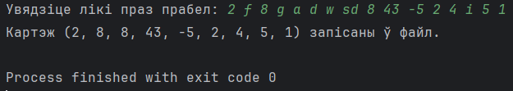

Рисунок 1 – пример ввода данных в консоль

Результат выполнения программы показан на рисунке 2.

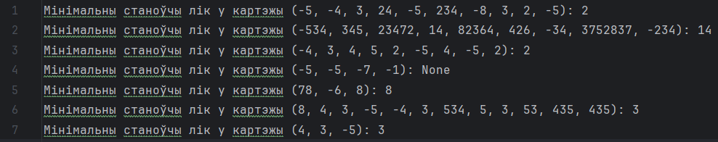

Рисунок 2 – Пример выполнения программы